«АРТЕК»: УРОКИ СОРЕВНОВАНИЙ ПОХОДОВ
16.10.2018 11:44
Во Всероссийских соревнованиях походов и экспедиций обучающихся Российский Федерации, проходивших в 11 смене Международного детского центра «Артек» с 23 сентября по 13 октября 2018 года, участвовало 45 экспедиционно-походных мероприятий из 13 регионов России. Эти походы и экспедиции были признаны лучшими в своих регионах, поэтому их анализ может дать информацию о состоянии детского туризма в тех регионах, в которых еще остался детский туризм.
В статье мы не будем называть лучшие и худшие путешествия (это делано в протоколах), мы назовем некоторые из обнаруженных нами проблем, и пусть педагоги-туристы и члены выпускающих маршрутно-квалификационных комиссий образовательных учреждений (далее – МКК ОУ) сами решат, есть у них обнаруженные нами проблемы или их нет. Если решат, что проблемы имеются, то смогут их устранить. Если решат, что никаких проблем у них нет, убеждать, что они есть, бесполезно. Поэтому мы просто обозначаем проблемы: безадресно.

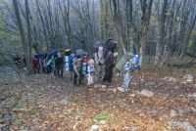_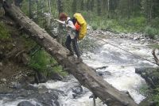_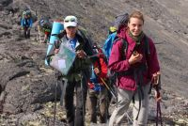

Сначала поговорим о походах. Члены судейской коллегии отмечают, что в разных регионах по-разному относятся к определению вида похода (пеший или горный) и к категорированию походных маршрутов. Это относится не только к руководителям групп, но и к членам выпускающих МКК ОУ. Ведь что бы ни насчитал для себя руководитель походной группы, его расчеты утверждаются членами МКК ОУ.
Соревнования показали, что в каких-то случаях руководители старательно (хотя и не всегда правильно) считают баллы за препятствия «по Регламенту», в каких-то случаях определяют сложность «на глаз», а в каких-то откровенно завышают категорию сложности, ориентируясь на параметр протяженности, которую и завышают.
Протяженность маршрута необходимо определять на стадии подготовки к походу по карте района, а не «по факту» полученных в путешествии треков GPS-навигаторов. «Трек на трек не приходится», навигаторы пишут все и пишут по-разному. По Правилам в зачет протяженности идет «движение под рюкзаком» по сиюминутно незнакомой тропе (поэтому радиальные выходы считаются «в одну сторону», возвращение по той же тропе не засчитывается). На движение «условно без рюкзака» отводится не более 30 процентов протяженности маршрута похода. Мы говорим «условно» потому, что даже в радиальные выходы туристы отправляются с грузом: перекусом, аптечкой, топором-пилой-газом, с «утеплителями» и снаряжением для преодоления возможных или запланированных препятствий. Не весь и не всякий километраж идет в зачет путешествия, поэтому лучше не определять зачетную протяженность по навигатору.
Есть еще одна – кроме категорирования маршрутов – проблема, на которой членам МКК ОУ необходимо сконцентрировать свое внимание. Складывается ощущение, что специалисты Федерации спортивного туризма России сегодня больше работают над увеличением числа разрядников и мастеров спорта, чем над повышением безопасности туристов на туристских маршрутах. Маршрутно-квалификационные комиссии федераций все больше отказываются от функций контроля подготовки похода, все больше сосредотачиваются на работе «коллегий судей маршрутной квалификации», выносящих вердикт о занятом месте пройденного маршрута в протоколе спортивных соревнований.
Протяженность маршрута перестает быть определяющей для его сложности, на первый план выходит не физическая подготовленность спортсменов, а их техническое мастерство. Это надо в себя поместить, к этому как-то привыкнуть, а главное – определить для себя, как проверять уровень физической готовности, а значит и безопасности, многих групп, если в путешествиях одинаковой категории сложности они будут проходить очень разные километры. В последнее время мы мало слышим о контрольных мероприятиях, проводимых туристско-спортивными МКК, тогда как для МКК ОУ определение фактической готовности группы к заявляемому ей путешествию является важнейшей задачей.

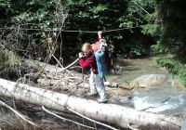_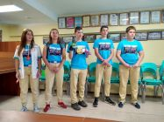_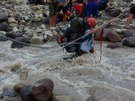

В будущем образовательным организациям стоит договориться об унификации подходов к деятельности подотчетных им МКК ОУ, посредством которых организуется весь ведомственный «детский туризм». Соревнования показали, что при одинаковых категориях сложности одни МКК ОУ выпускают группы в походы с такими перевалами и такими порогами, в какие (с какими) их ни за что бы не выпустили в других МКК ОУ.
Есть и противоположные крайности. В отдельных походах некоторые руководители при попустительстве МКК ОУ лишают детей всякой самостоятельности, превращая их в клиентов турфирм или обслуживая их самолично. Возможно, с безопасностью в таких случаях все бывает в полном порядке (хотя физическая недозагрузка и регулярная праздность детей является едва ли не основным источником опасностей в детском походе), но вот с развитием юных туристов картина получается удручающей. На соревнованиях походов и экспедиций дети, «употребившие» поход, как туристский продукт, бледно выглядят по сравнению с детьми, создававшими этот продукт на стадии подготовки и проведения путешествия.
Но если дети в походе все делали сами, то это вовсе не означает, что они все делали правильно. Самодеятельность путешествия не обеспечивает его победы в соревнованиях. Добиться качества детской походной работы – задача для педагога-туриста, отказавшегося от идеи превратить своих воспитанников в клиентов и потребителей. Научиться правильно работать в походе дети должны в предпоходный период. Все четыре-шесть часов в неделю в течение учебного года дети должны учиться походу, учиться совместной деятельности, учиться чтению топографической карты, информативной фотосъемке, составлению описания движения по маршруту и прочее. Чтобы понять объем походной работы, которой детей следует научить, достаточно взять хороший отчет о походе и посмотреть разделы отчета. Не исключено, что в этом случае начать учиться придется и самому педагогу.
Учиться придется не только составлению отчета о путешествии. На соревнованиях оценивается реальный уровень обеспечения безопасности путешествия. Не бывает абсолютно опасных и абсолютно безопасных маршрутов. Бывают маршруты посильные и непосильные для участников. Поэтому подбирать маршрут нужно не «вообще», а под конкретных детей, которых нужно изучить в предпоходный период.
Педагог-турист – руководитель похода должен гарантировать, что на маршруте его подопечные не встретят ничего, с чем окажутся не в состоянии справиться, к чему он их не готовил. Это означает, что руководитель похода должен равно хорошо знать и своих подопечных, и маршрут путешествия. Для педагога-туриста маршрут похода должен быть тем же, чем является спортивный зал для учителя физкультуры. Уходить с детьми в неизвестность нельзя. К сожалению, ряд представленных в «Артеке» походов были совершены по принципу «разберемся на месте». Это недопустимо.
Подготовленный под силы конкретных туристов маршрут, как правило, проходится ими без изменений. Поэтому любое изменение маршрута в походе заставляет усомниться в качестве его подготовки. Если на маршруте пришлось что-то менять, значит, что-то не было предусмотрено. Дети не должны болеть на маршруте: они должны быть закалены и физически подготовлены. Дети не должны травиться в походе: пищу нужно готовить внимательно.
Изменения маршрута в зависимости от погодных условий должны быть предусмотрены в запасных вариантах маршрута. Но не нужно планировать маршрут только под «хорошую погоду». Погода, как известно, бывает разной.

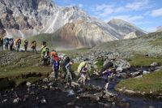_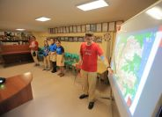_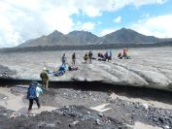

Любое изменение маршрута должно быть как-то объяснено. И объяснить это должны уметь дети. К сожалению, для многих детей «тайной за семью печатями» являлись не только причины изменения маршрута, но и первоначальная тактика движения по нему.
И еще одно замечание. В рассказах о походах, совершенных в 2017 году, часто звучали фразы о том, что начатое в тех походах следует завершить в будущем. Но когда дети рассказывали о своих походах после летнего полевого сезона 2018 года, на вопрос судей, как было завершено начатое в прошлом году, часто не находили ответа.
Все это в полной мере относится и к экспедициям, в особенности – к «маршрутным экспедициям», под видом которых на соревнования сплошь и рядом представляются не слишком энергозатратные путешествия с краеведческой экскурсионной программой, стилизованной под программу экспедиционных исследований. Во многих маршрутных экспедициях, представленных на прошедшие соревнования, экспедиционные исследования не проводились, а имитировались. Причем, похоже, что делалось это не ради детей (даже имитация исследования может быть развивающей), а ради отчетов, ради участия в конкурсе.
В идеале – в том числе и в идеале детской образовательной экспедиции – экспедиционная деятельность представляет собой поиск решения научной проблемы, пусть даже и решенной во взрослой науке, о чем детям знать совершенно не обязательно. Дети ищут решение самостоятельно с применением научно корректных методик под наблюдением «научного руководителя» экспедиции. В то же время, известны многие случаи, когда даже на сложном маршруте дети производили наблюдения и исследования, результаты которых без поправки на «детскость» принимались научными организациями.
И наконец, было ли представленное на конкурс и последующие соревнования мероприятие экспедицией или всего лишь экскурсией? Руководители групп не должны сообщать своим подопечным неверную информацию. Дети должны верно представлять, в мероприятии какого формата они участвовали. В составе судейской коллегии всероссийских соревнований всегда найдутся эксперты, способные определить степень корректности как исследовательских методик, так и баек педагогов-туристов.
Ключом к успешности выступления на соревнованиях походов и экспедиций была и остается включенность детей в процессы подготовки и проведения экспедиции или похода. Чем больше включены дети в эти процессы, тем лучше они выступают на соревнованиях. Дети должны быть готовыми не говорить по записанному или заученному, а при необходимости, обойдясь без всяких шпаргалок (а ну как презентация «не пойдет»!), перекроить и сократить свой рассказ, ответить на заданные вопросы.
Выступления необходимо готовить и неоднократно «прокатывать». Без традиции проведения устных туров региональных соревнований хорошо выступить на всероссийских соревнованиях очень непросто. Выступления-спектакли нужно готовить заранее, причем предполагая, что «Артек» не предоставит детям возможности для репетиции, и что дети придут на свое выступление, переполненные не походными, а уже артековскими впечатлениями. Хорошо выступить в таких условиях трудно, но все участники находятся в равных условиях и при этом выступают по-разному.

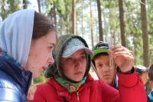_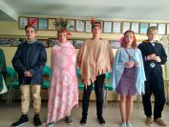_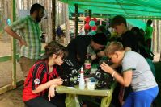

При подготовке выступления нужно рассчитывать не на заученный ритуал, а на развитый интеллект. Вот как педагог-турист развил у детей интеллект, так дети и выступят. Хотя дети должны рассчитывать, в первую очередь, на свои головы, наглядность тоже имеет значение. Совершенно не обязательно (хотя вполне возможно) превращать выступления детей в декорированные и костюмированные представления, но, как минимум, карта и презентация повышают качество выступления, особенно если презентация добавляет что-то к рассказам участников, а не является шпаргалкой для них.
Члены судейской коллегии соревнований сделали множество интереснейших наблюдений, которые невозможно перечислить в пределах статьи. Поэтому мы перечислим лишь некоторые. И раз уж мы привязываем их к конкретным экспедициям или походам, то впечатления будут исключительно позитивные.

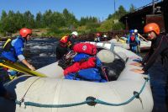_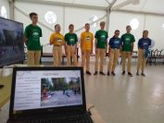_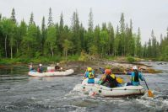

За первое-второе место в номинации «Стационарные экспедиции», как и в прошлом году, боролись петербургская (руководитель Нина Анатольевна Медведева) и московская (руководитель Ульяна Анатольевна Фортинская) экспедиции. Известно, что первая экспедиция очень «глубоко копает» в исследованиях и не всегда находит силы подготовить не индивидуальные выступления детей по своим темам, а «коллективный» рассказ о своей экспедиции. Вторая экспедиция, будучи научно добротной, уделяет большое внимание «творческим выступлениям». Перед судьями всякий раз встает проблема взвешивания количества и качества разнообразной работы, выполненной детьми на стадиях подготовки, проведения и подведения итогов экспедиции. Этому мешают (или наоборот, помогают) эмоции судей, возникающие при заслушивании выступлений участников. Уже не первый год московская и петербургская экспедиции соревнуются между собой, и если в прошлом году чуть вперед вырвалась петербургская «Живая вода», то в этом году на первом месте оказалась экспедиция школы № 1159 г. Москвы. Руководители экспедиций – люди сверхопытные, и сами в состоянии разобраться, где они не доработали в этом году, а где, напротив, прибавили.
Интересную работу по созданию туристско-краеведческого, сколько походного, столько же и экспедиционного маршрута представило объединение учащихся Стародевиченской школы Ельниковского района Республики Мордовия (руководитель Кяшкина Елена Владимировна). Но эта работа требует своей номинации, которой нет в соревнованиях походов и экспедиций. Таким работам нужен свой конкурс. Возможно, Федеральный центр детско-юношеского туризма и краеведения мог бы заняться его организацией. Но прежде нужно, чтобы такие конкурсы проводились в регионах России. На всероссийские конкурсы должны приезжать победители региональных соревнований.
Городская станция юных натуралистов г. Кемерово представила экспедицию по Кузнецкому Алатау (руководители Морозова Анастасия Александровна и Глазырина Софья Ивановна). Экспедиция произвела комплекс исследований, по своему качеству роднивших кемеровскую экспедицию с петербургской и московской стационарными экспедициями. А вот перемещения с полным бивачным грузом, определяющего маршрутные экспедиции в качестве таковых, в этой экспедиции не было. Кемеровская экспедиция была отнесена судейской коллегией к числу стационарных экспедиций и заняла там почетное третье место вслед за многолетними лидерами номинации.

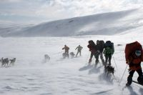_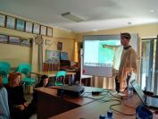_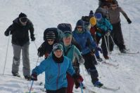

Номинацию «Маршрутные экспедиции» с большим отрывом выиграла экспедиция Станции юных туристов ГБОУ «Балтийский берег» г. Санкт-Петербурга (руководитель Асосков Кирилл Евгеньевич). Это экспедиция клубного объединения юных полярников, которым руководят родители руководителя экспедиции. Нельзя сказать, что экспедиция была во всем идеальной, но по качеству и осмысленности проведенных исследований она далеко опередила «имитирующие» экспедиции. Отсюда и результат.
В походных номинациях побеждали добротные по маршруту и, как правило, хорошо организованные путешествия, о которых участники умели хорошо рассказать.
Особняком стоит лыжный поход первой категории сложности Станции юных туристов ГБОУ «Балтийский берег» г. Санкт-Петербурга (руководитель Чернатов Денис Сергеевич), совершенный в массиве Хибинских тундр Кольского полуострова с использованием тягловой силы ездовых собак. Собаки тянули санки. Дети шли сами и несли свои рюкзаки. В санках собак почти не нашлось место общественному грузу группы. Все место занимал корм для собачий. И за собаками приходилось следить: дополнительный «геморрой» на маршруте. Но дети любят своих пушистых питомцев и рассказывают о них вдохновеннее, чем о маршруте похода. Но и о маршруте они хорошо рассказали. В Петербурге знают Хибины «на ощупь», поэтому спланировать хороший маршрут никому труда не составило. Результат – первое место группы в соответствующей номинации. Хотя до того момента, когда собаки всерьез облегчат лыжное путешествие, как это бывало в истории освоения Арктики, еще далеко.
Порадовало второе место в номинации «Горные походы первой категории сложности» походной группы из Дома детского творчества г. Невинномысска Краснодарского края (руководитель Ерёмченко Татьяна Фёдоровна). Если судить по сдаваемой в Министерство просвещения статистике, в Краснодарском крае совершается огромное количество категорийных походов. И они там действительно совершаются. Только детских отчетов об этих походах на федеральном уровне до сей поры не было видно. Теперь они появились, и это хорошо, в первую очередь, для Краснодарского края. Изоляционизм даже сильного региона не приводил к хорошему в ретроспективе, и в перспективе тоже не приведет.
Обращает на себя внимание тот факт, что в соревнованиях участвует мало походов третьей категории сложности. Одним из объяснений этому служит возраст участников. Юные путешественники, прошедшие в 2017 году «тройку», в 2018-м вполне могли оказаться в «неартековском» возрасте и поэтому не приехать.
Независимо от номинаций, из всех «троек» наиболее сбалансированным по качеству планирования, прохождения и представления маршрута стал пеший поход группы ГУ ДО «Пермский краевой центр «Муравейник» под руководством Зуева Анатолия Павловича, старшего инструктора спортивного туризма, заслуженного путешественника России.
Что же до водных походов, то по действующему Регламенту ФСТР водная «тройка» физически может оказаться не слишком натужной (протяженность 100 км вниз по течению). Здесь, в первую очередь, необходимы технические навыки, изощренность которых сильно зависит от плавсредств, на которых совершается путешествие. И здесь руководителям важно не почувствовать себя слишком уверенными, не сорваться в авантюризм. Сложность водных препятствий сильно меняется в зависимости от уровня воды, и то, что легко шлось в прошлом году, может оказаться небезопасным в следующем. Путешествовать надо с большим запасом технического мастерства.

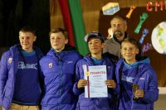_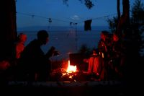_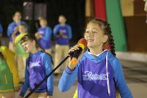

Наверное, мы казали все, что хотели сказать. Резюме на походы в тех случаях, когда они были составлены, будут разосланы руководителям групп в «частном порядке». В Санкт-Петербурге это называется методическим сопровождением туристско-краеведческой деятельности. Причем методическое сопровождение требуется не только руководителям групп, оно требуется и членам МКК ОУ.
И здесь нам могут помочь «горизонтальные связи». Люди, хорошо знающие тот или иной регион, отлеживающие изменения в его туристских потенциях, должны делиться этим знанием с членами МКК из других регионов. И вообще, стоит делиться опытом. Не «бла-бла-бла-опытом-инноваций», а опытом реальной работы. Нам есть, чему учиться «у старших товарищей». Главное, чтобы эти «товарищи» не переставали быть практиками, чтобы не превращались в идеологов и патриархов. Мы все должны оставаться в гуще событий, и тогда наш опыт не потеряет своей актуальности.

С. М. Губаненков,
главный судья
Всероссийских соревнований походов и экспедиций
обучающихся Российский Федерации,
МДЦ «Артек»

